人物【rénwù】
小王（中國學生） David（美國留學生）
- ·小王：“大衛，你有空嗎？我想在你方便的時候請你吃飯。”
·David：“什麼？！你瘋了嗎？！”
2.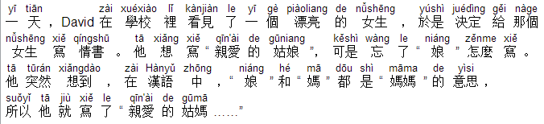
3.
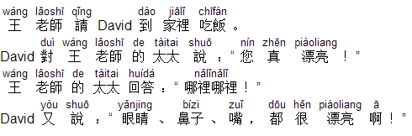
4.
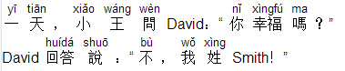
5.
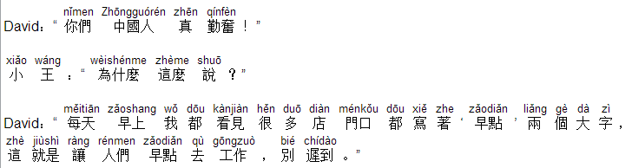
人物【rénwù】
小王（中国学生） David（美国留学生）

1. ·小王：“戴维，你有空吗？我想在你方便的时候请你吃饭。”
·David：“什么？！你疯了吗？！”

- 一天，David在学校里看见了一个漂亮的女生，于是决定给那个女生写情书。他想写“亲爱的姑娘”，可是忘了“娘”怎么写。他突然想到，在汉语中，“娘”和“妈”都是“妈妈”的意思，所以他就写了“亲爱的姑妈……”

- 王老师请David到家里吃饭。
David对王老师的太太说：“您真漂亮！”
王老师的太太回答：“哪里哪里！”
David又说：“眼睛、鼻子、嘴，都很漂亮啊！”

- 一天，小王问David：“你幸福吗？”
David回答说：“不，我姓Smith！”

- David：“你们中国人真勤奋！”
小王：“为什么这么说？”
David：“每天早上我都看见很多店门口都写着‘早点’两个大字，这就是让人们早点去工作，别迟到。”

